Читайте в выпуске:

«Дистант»-миф и реальность * Чествуем защитников

Поезд Победы *Допускать или нет – вот в

Мы – болельщики *Мы - ораторы

Боль души - Афганистан * Мотиваторы месяца

«Дистанционка» - мифы и реальность
Я никогда не думала, что мы будем на дистанционном обучении. Мне всегда нравилось быть дома, чтобы пойти на улицу с подругами или посидеть за компьютером. Но я поняла, что такая форма образования не очень для меня удобна.
В дистанционном обучении есть свои плюсы и минусы. На мой взгляд, минусов в нем больше, чем плюсов. Например, во время дистанционного обучения я могла спокойно выспаться по утрам, не думать о том, что меня будут рано будить, или же, если что-то в теме непонятно, можно посмотреть в интернете. Есть очень много времени на выполнение заданий, и в любой момент можно пойти и отдохнуть, а не ждать перемены, как в школе.
Теперь о минусах. На дистанционном обучении мы не видим своих подруг, одноклассников, учителей. Бывало так, что материал не понятен, и даже интернет в таких случаях не помогал.
Всегда были проблемы с загрузкой сайта, из-за большого количества людей, которые каждый день заходили на сайт. Еще одна проблема-это задания с сайта РЭШ. С ней постоянные проблемы.
Лично мне не хватает живого общения с подругами, учителями, мне больше нравится в школе. И гордо могу сказать: я хочу в школу!
Ученица 7 «А» класса Баракова София
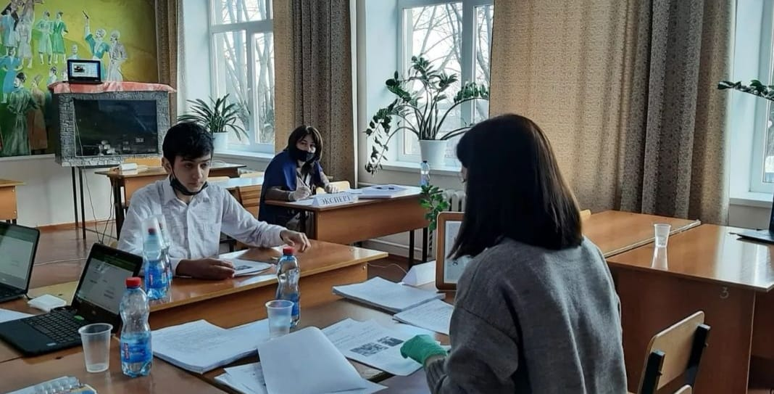
Мы – болельщики
Школа – живой организм, она всегда чутко реагирует на все внешние события. Особенно на такие значимые как Зимние Олимпийские игры. Ведь только раз в четыре года можно стать свидетелем такого спортивного праздника. Какой азарт, накал страстей, взрыв эмоций! Такие события объединяют в едином порыве людей разных возрастов и профессий. Особенно заметно это в школе. Здесь все мы превратились в болельщиков: и учителя, и ученики. Так хотелось поддержать наших спортсменов, все мы явственно ощущали груз их ответственности и давление, оказываемое на них. Казалось очень важным поддержать наших спортсменов. И полетели в далекий Пекин видеооткрытки от наших ребят.

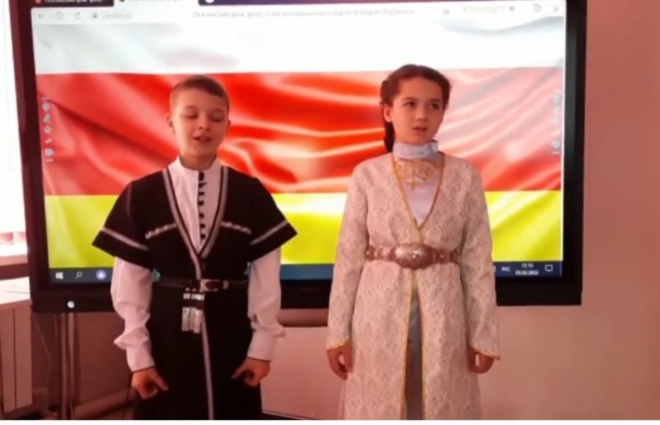
На родном осетинском языке слова поддержки от учащихся 5 «Б».
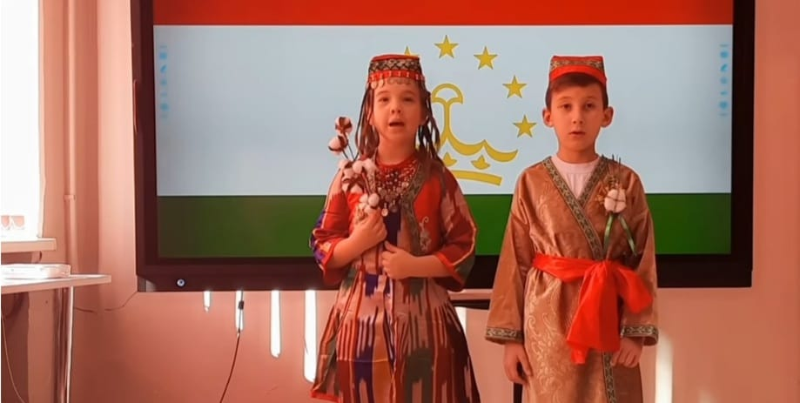
На Азербайджанском от учащихся
2 «А» класса.

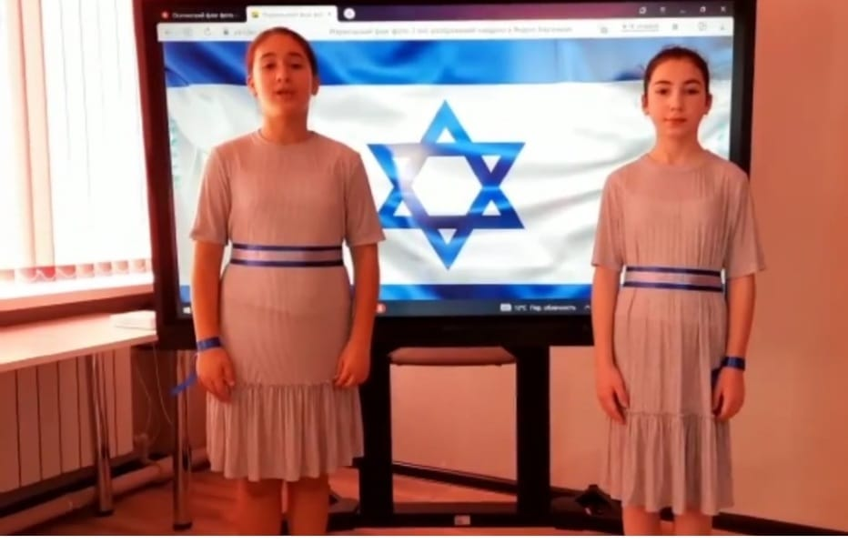
На Иврите от милых девушек из 6 класса.
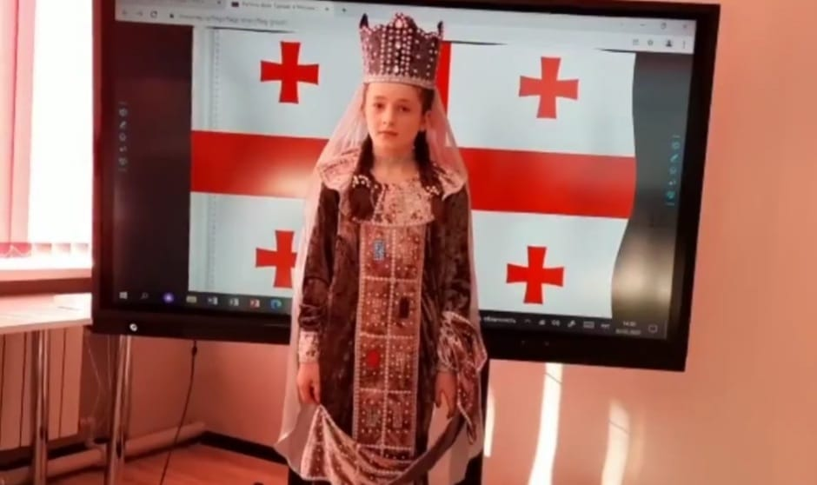
3 «А» класс пожелал удачи на грузинском языке.
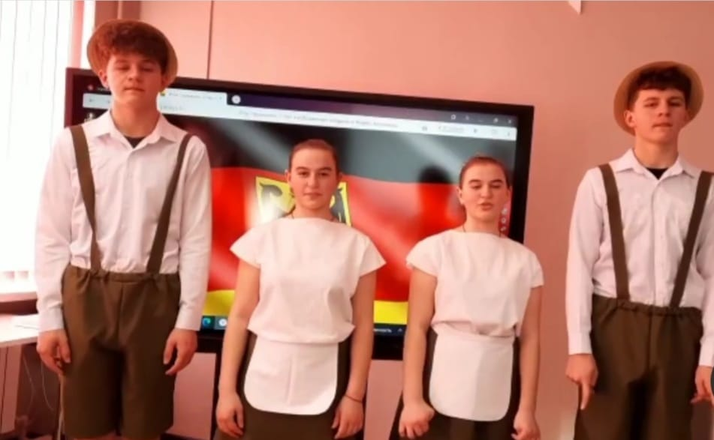
Квартет из двух пар близнецов 8 «А» класса поддержал любимых спортсменов на немецком языке.
Но главное послание от имени всей школы прозвучало под сводами знаменитого на всю страну башенного комплекса в Унале. Здесь высоко в горах под ослепительным небом, девочки 7-х классов в национальных нарядах цветов Аланского флага, обратились к спортсменам с пламенными словами поддержки. А учащийся 8 «Б» класса Габараев Заза, следуя традициям наших предков, сказал напутственные слова в адрес героев идущих на поля спортивных сражений. Юные всадники оседлав своих быстрых коней помчались по склонам гор с флагами России и РСО-Алании, обгоняя ветер и передавая веру в нашу победу, как передавали вести сигнальные костры на башнях Осетии и Древнего Китая.
Авторами этого флэш-моба стали заместитель директора по ВР Ревазова Д.М., воспитатели Цховребова Л.В., Кобесова Э.Х., аэросъемка с квадрокоптера - учитель информатики Тигиев А., наземная съемка и монтаж Цховребова Л.В.
И пусть не все олимпийские ожидания оправдались, в школе все эти дни царил такой дух единства и неподдельного патриотизма, что можно с уверенностью сказать, что олимпийцы выполнили свой долг. Они стали образами мужества и несгибаемой воли. Чего стоит только стойкость наших фигуристок. Перед прокатом Валиевой в тревожном ожидании замели все, а четверные прыжки Трусовой вызывали восторг даже у далеких от этого вида спорта ребят борцов и, конечно, победоносная, несгибаемая, хрупкая Щербакова подарившая нам радость победы! Спасибо Вам, спортсмены-олимпийцы, вы вдохновили нас, дали нам такое чувство единения, которое мы давно не испытывали!
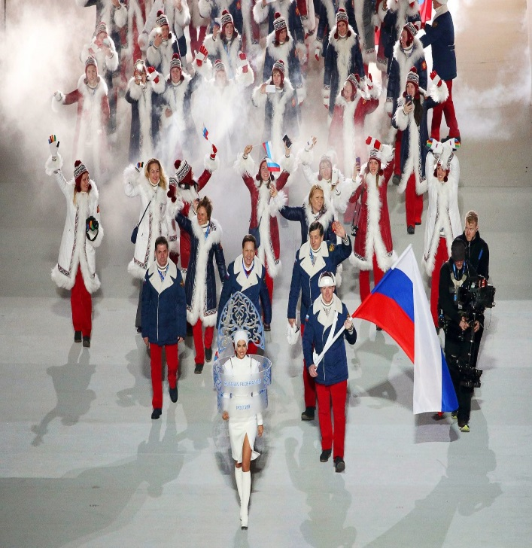

Боль души – Афганистан
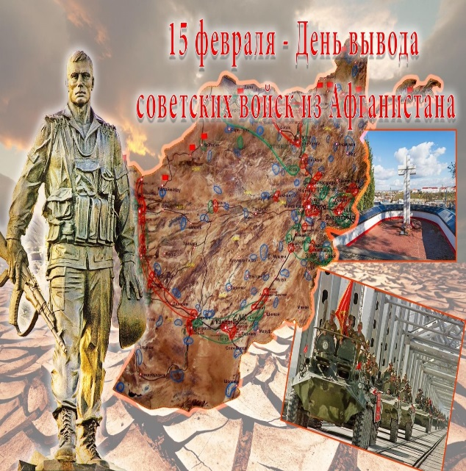
Есть раны, которые не лечит время, есть память о подвиге, которая тревожит сквозь десятилетия. Память о воинах интернационалистах живет в памяти и вызывает искренние чувства по сей день. Традиционно 15 февраля школа вспоминает имена ребят, отдавших свой интернациональный долг, подчас ценой жизни.

Классный руководитель 7 «Б» класса Ревазова Ж.Р. подготовила мероприятие в он лайн формате, где учащиеся ее класса пронзительно рассказали о судьбах героев-афганцев. 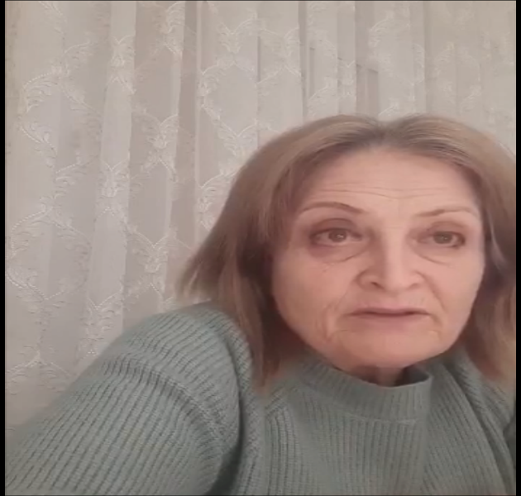
Доброй традицией становится участие самих педагогов школы в таких акциях, ребята понимают, что есть общая память, общая боль и общая гордость.
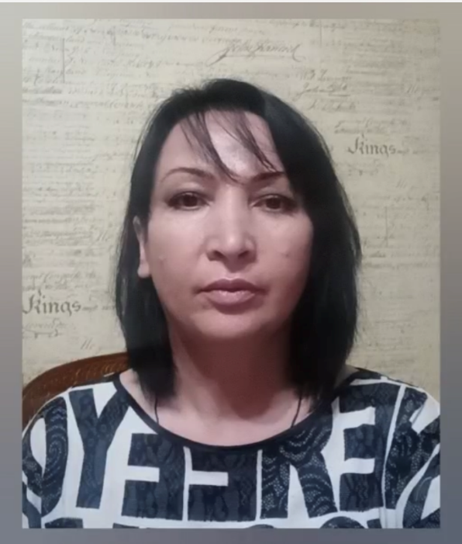
Чествуем защитников
День защитника Отечества – важный праздник, в этот день мы особенно трепетно говорим обо всех, кого называем защитниками! Школа подготовила замечательные мероприятия. Первым стал конкурс «Песни в солдатской шинели. Конкурс, ставший уже традиционным дает возможность проявить как вокальные, так и актерские способности. Ведь жанр инсценированной песни помогает раскрыть песню совсем иначе. Тут возможно и авторское видение, и традиционное осмысление текста, вложенного автором в уста исполнителей. «Песня в солдатской шинели» продолжает свое победное шествие сквозь года, пополняясь все новыми песенными шедеврами.
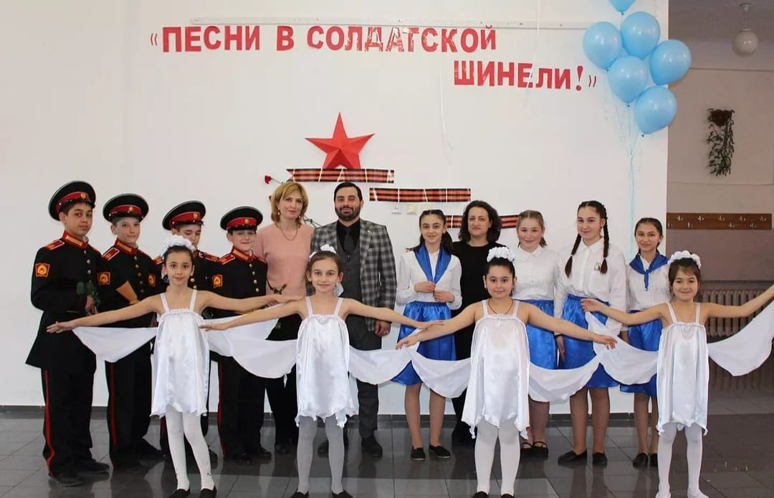
Не будет преувеличением сказать, что все присутствующие получили колоссальное удовольствие. Даже члены жюри, забывая о роли строгих судей, увлеченно смотрели выступления. 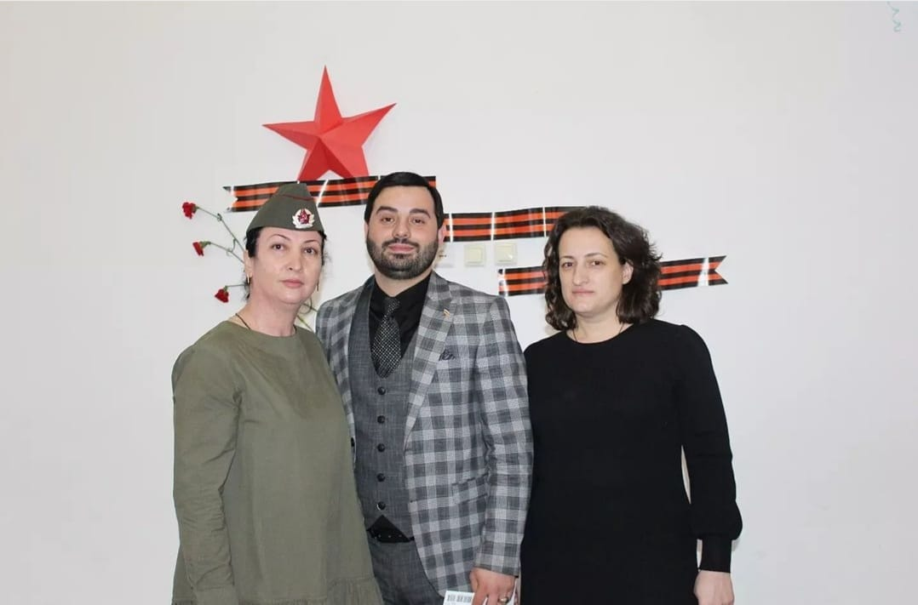А членами жюри в этот раз выступили: Заместитель директора по ВР Ревазова Дз.М., ответственный секретарь КДН и ЗП Алагирского района Гуриева А.И., начальник Центра Социализации Алагирского района Таболов А.А., главный специалист отдела опеки и попечительства Алагирского района Ханаев Т.М., учитель музыки ГБОУ ШИ г. Алагир Гасиева И.Э.
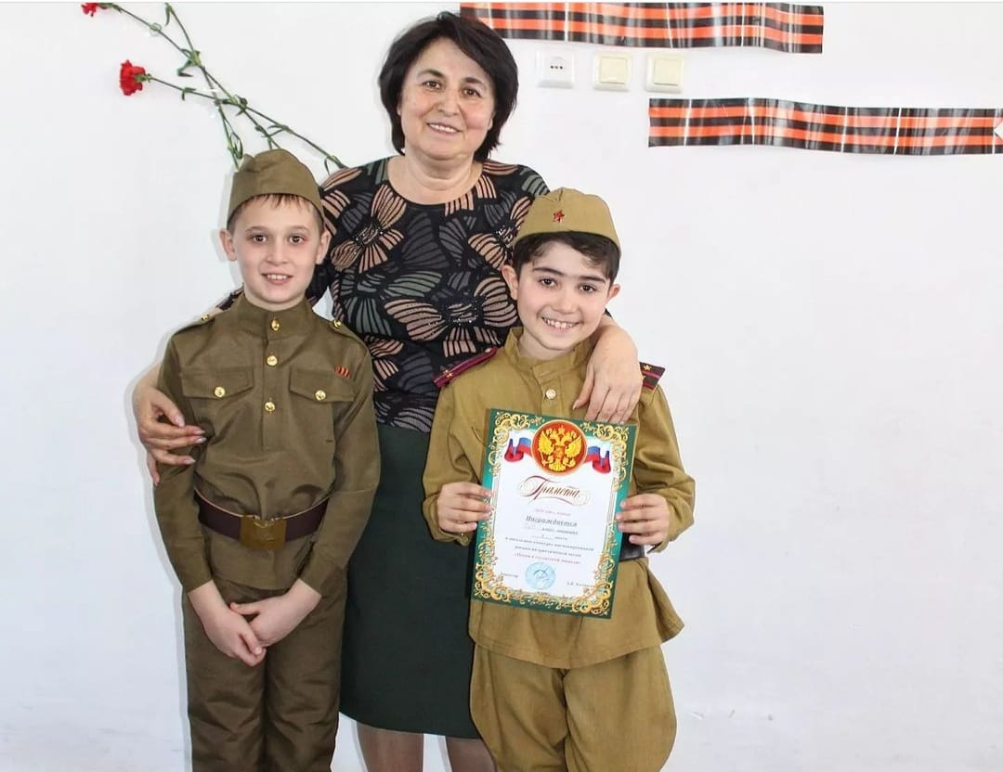
Довольны конкурсом остались и участники, и зрители.

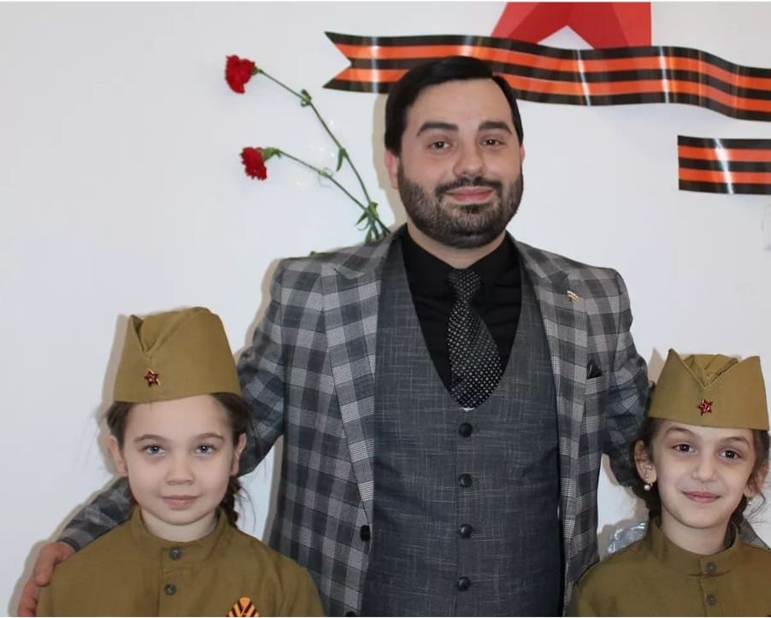
Поезд Победы
«Поезд Победы» – это первая в мире иммерсивная инсталляция, размещенная в подвижном составе поезда. Масштабный историко-просветительский проект был создан в рамках празднования 75-летия Победы в Великой Отечественной войне 1941–1945 годов и проведения Года памяти и славы в России. В основе экспозиции – история о Великой Отечественной войне, рассказанная от лица ветерана-железнодорожника. Передвижной музей состоит из 9 тематических вагонов. Для полного погружения в историю войны было создано 150 полноразмерных фигур, использованы реальные предметы тех лет. Кроме того, в экспозиции задействованы более 50 видеопроекторов, 18 видеостен, более 140 различных мультимедийных поверхностей. 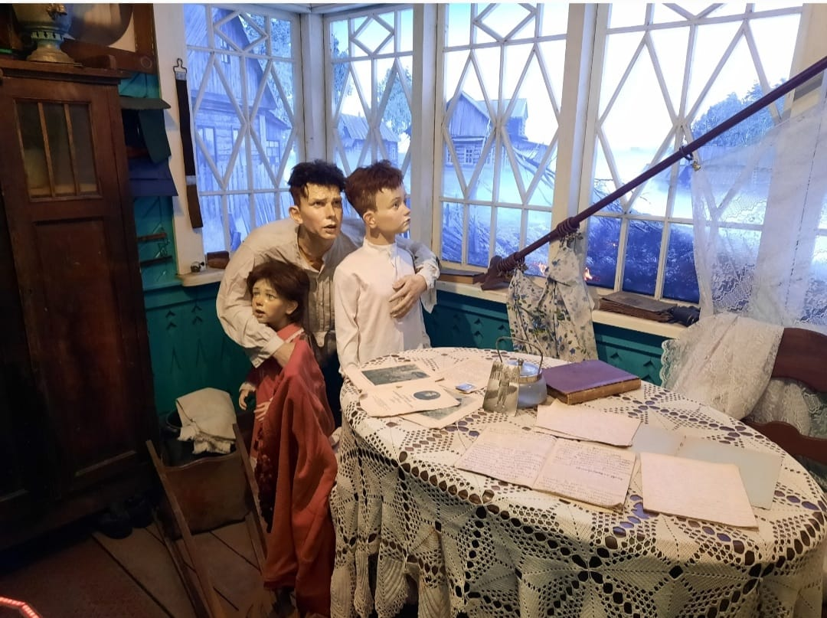
Уникальный передвижной музей начал свое путешествие по стране в октябре юбилейного 2020 года с Белорусского вокзала. За время работы его посетили более 225 тысяч посетителей из 72 городов России и Белоруссии.
Организаторами проекта выступают Министерство науки и высшего образования Российской Федерации, ОАО «Российские Железные дороги», историко-художественная творческая мастерская «Невский баталист», а также медиагруппа «Красный Квадрат». 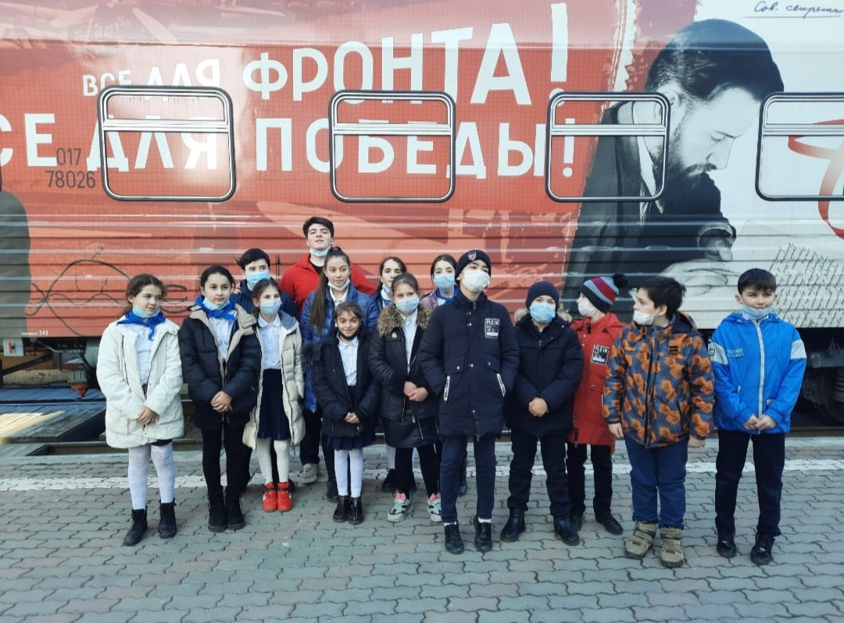
В этом году Поезд Победы прибыл во Владикавказ в преддверии Дня Защитника Отечества. Возможность посетить передвижной музей представилась 5 «Б» и 8 «Б» классам. 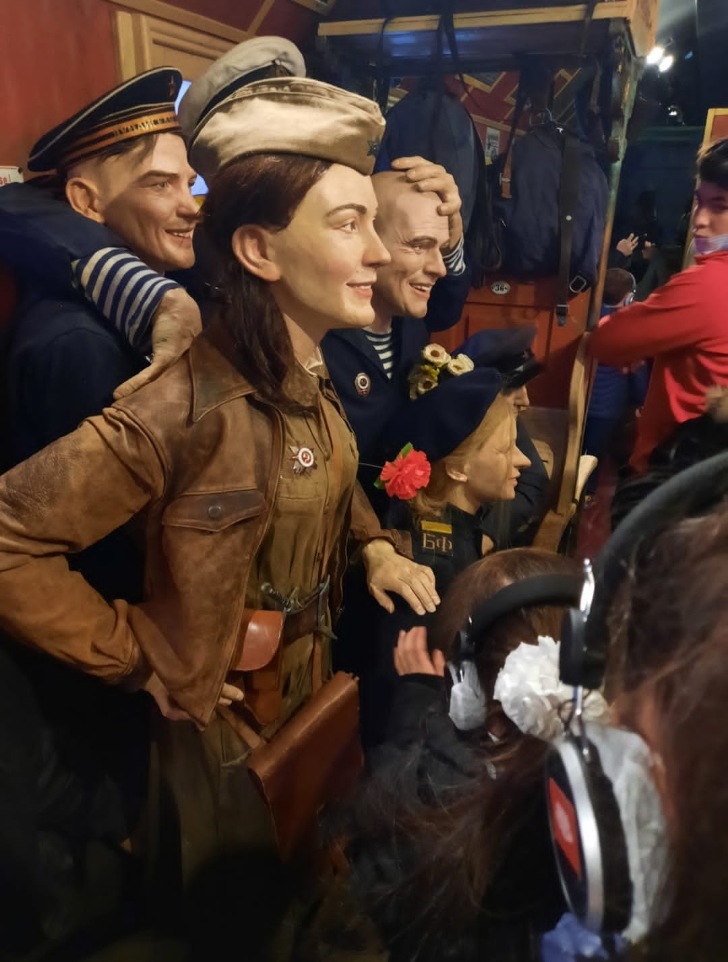
Организатором экскурсии выступила воспитатель Цховребова Л.В.- куратор школьной ячейки Ресурсного Центра Добровольчества «Доброволец Кавказа» при поддержке Комитета по делам молодежи и спорта РСО – Алания. Воспитатели Цагараева Б.А., Цховребова Л.В. и их воспитанники глубоко прониклись посещением поезда-музея. Приехав, они делились впечатлениями с друзьями. Прекрасно, что историческая память идя рука об руку с современными технологиями оказывает такое влияние на учеников. Мы помним, мы гордимся!
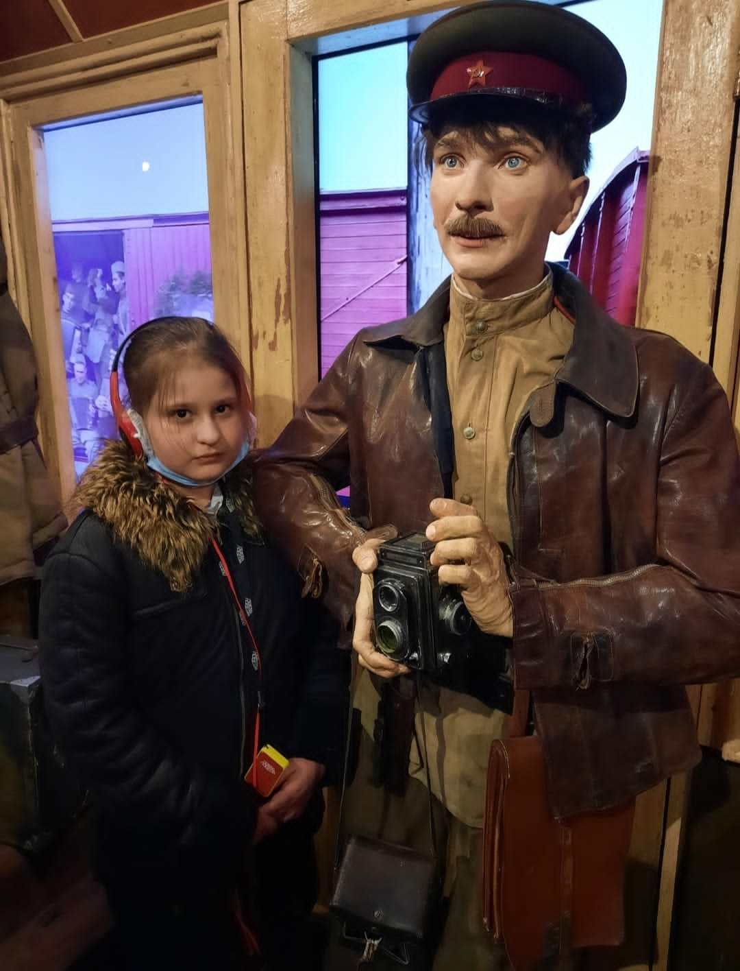
Для 8 «Б» этот день был насыщен впечатлениями, ведь они успели посетить 58 армию. Ученики написали письма для солдат. Встреча была очень интересной. Ребята подошли к ней со всей ответственностью, с утра весь класс облачился в солдатскую форму, и эта живописная кавалькада задала тон и атмосферу всему дню.
Не забыли мы и спортивной составляющей, прошли веселые старты между параллелями 5-х и 8-х классов не отставала и начальная школа.
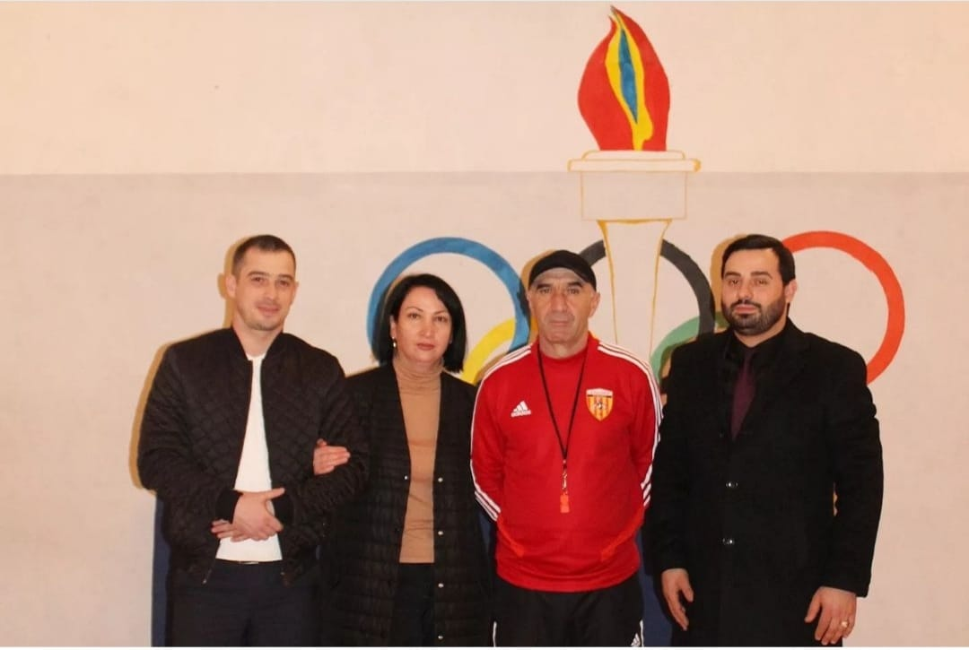

Допускать или нет – вот в чем вопрос
В феврале прошло важное мероприятие для всех девятиклассников страны. Итоговое собеседование по русскому языку является в 2022 году для учеников 9 классов общеобразовательных учебных заведения допуском к итоговой аттестации. В течение 15-16 минут выпускники средней школы должны пройти четыре задания: чтение текста вслух, подробный пересказ текста с включением приведенного высказывания, монологическое высказывание, диалог. Своими впечатлениями о прошедшем собеседовании поделилась с нами ученица 9 класса Агузарова Валерия:
«Я очень переживала по поводу устного собеседования, хоть мы и готовились с нашим учителем, разобрали каждое задание, всё равно было очень волнительно. Думала, что будет сложнее и учителя/эксперты будут злыми, поэтому очень боялась. Оказалось, все намного проще: собеседник, наоборот, помогал и успокаивал. Сдала я собеседование не плохо. С помощью устного собеседования я поняла над чем мне стоит ещё поработать.
Многие спрашивают, зачем нужно собеседование. Я думаю, не секрет, что большинство школьников говорят безграмотно, не могут правильно выразить свои мысли, доказать свое мнение.
Поэтому не устану повторять: «Читайте, читайте, читайте! Читайте больше интересных книг умных и талантливых авторов.»».

Мы – Ораторы
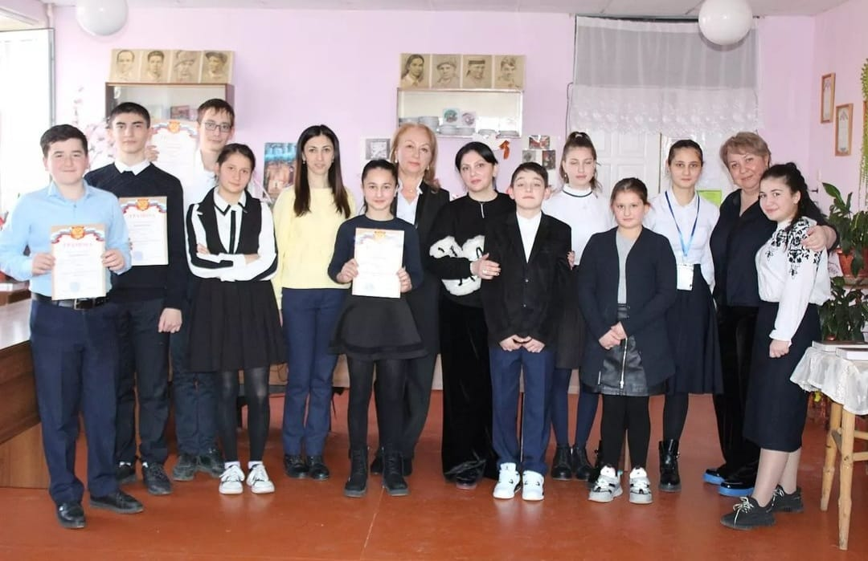
По инициативе КЦСОН Алагирского района, в рамках профилактической работы прошел конкурс ораторского мастерства. Члены жюри отметили высокий уровень всех участников, но победа досталась ораторам 8 «Б» класса.
Фото корреспондент: Цховребова Л.В.
Редактор: Ревазова Дз.М.

